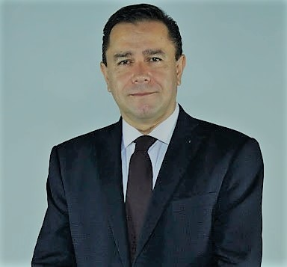
Abogado Especialista en Protección de Datos Personales y Cumplimiento normativo de las TIC.
Abogado postúlate y Maestro en Derecho de las Tecnologías de la Información así como Especialista en Protección de Datos Personales y Candidato a Doctor en Derechos Humanos por la Universidad Columbia.
Es Auditor Líder en Seguridad de la Información ISO 27001 Certificado por la ERCA “Entidad de Acreditación Europea”, Certificado por CONOCER en el Estándar de Competencia de Captación de Información Empresarial, actualmente fundador del despacho PROTECTODATO www.protectodato.com, especializado en Protección de Datos Personales y cumplimiento normativo de las nuevas tecnologías. Fue elegido Juez del Premio Nacional de Protección de Datos Personales y Buenas Practicas 2017 realizado por la Autoridad el INAI y es Coordinador de la Comisión de Privacidad y Datos Personales de la AMDI “Academia Mexicana de Derecho Informático”. Es coautor del Libro CIBERDELITOS con el tema “Aspectos Legales del Robo de Identidad Empresarial” y del libro DERECHOS HUMANOS TEMAS FUNDAMENTALES, con el tema “Aspectos Fundamentales de la Protección de los Datos Personales”.

